2-Amaliy ish: Elementar elektr nurlatgich (dipol antennasi)

I. Amaliy ishning maqsadi
- Elementar elektr nurlatgich (Hertz dipoli)ning fizik mohiyatini o‘rganish.
- Elektromagnit to‘lqinlarning nurlanish mexanizmini tahlil qilish.
- Dipol antennaning elektr va magnit maydonlarini aniqlash hamda nurlanish quvvatini hisoblash.
- Antennaning yo‘nalish diagrammasi va samaradorligini tushunish.

II. Nazariy asos

1. Nurlatgich tushunchasi
Agar o‘zgaruvchan tok (tebranish) o‘tayotgan o‘tkazgichda zaryadlar tezlanma bilan harakatlansa, ular elektromagnit to‘lqinlar hosil qiladi.
Bu jarayonni amalga oshiruvchi qurilma nurlatgich (antenna) deb ataladi.
Elementar elektr nurlatgich (Hertz dipoli)
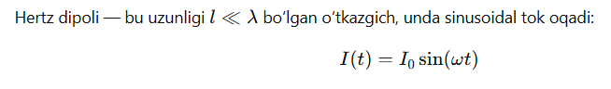
Bu o‘tkazgich tebranuvchi elektr dipol sifatida qaraladi.
U fazoda elektromagnit to‘lqin nurlatadi.

Dipol antennada maydonlar
(a) Elektr maydon:
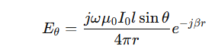

(b) Magnit maydon:
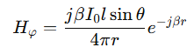
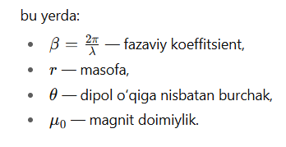
Nurlanish quvvati va yo‘nalish
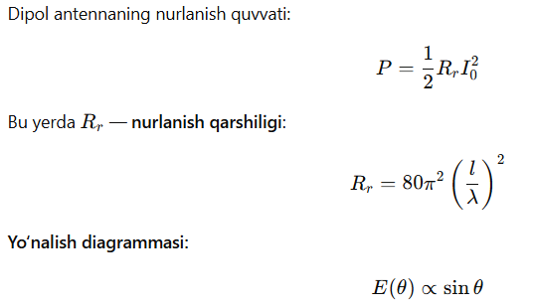
— maksimal nurlanish dipolga perpendikulyar yo‘nalishda,
— nurlanish dipol o‘qi bo‘ylab esa nolga teng.
To‘lqin uzunligi va chastota orasidagi bog‘lanish
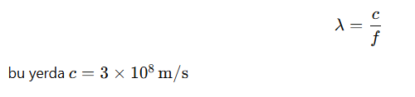

Amaliy qo‘llanilishi:
- Radio va televideniye uzatkich antennalari
- Mobil aloqa va Wi-Fi tizimlari
- Radar va sun’iy yo‘ldosh aloqalari
- Elektromagnit tajribalarda nurlatgich sifatida

Dipol antennaning samaradorligi
Antenna samaradorligi:
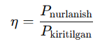
Odatda elementar dipol uchun bu koeffitsient 0.8–0.9 atrofida bo‘ladi.
Har bir talaba berilgan variant bo‘yicha quyidagi kattaliklarni hisoblaydi:
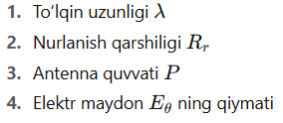
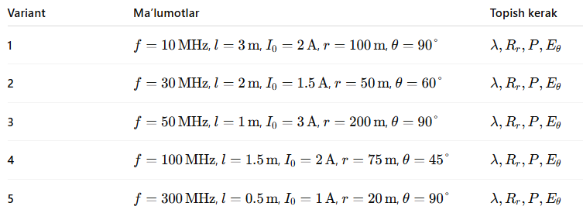

Hisoblash formulalari
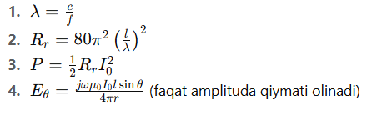
Namuna:
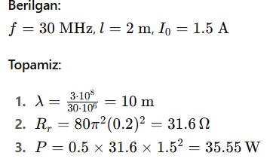

Nurlatgichning fizik mohiyati
Nurlatgich (antenna) — bu o‘zgaruvchan elektr toki o‘tayotgan o‘tkazgich bo‘lib, u orqali elektromagnit to‘lqinlar hosil qilinadi.
Yodda tutish kerak:
Har qanday tezlanma bilan harakatlanuvchi zaryad elektromagnit to‘lqin nurlatadi.
Masalan, to‘g‘ri simda o‘zgarmas tok o‘tsa, u atrofida doimiy magnit maydon hosil qiladi, lekin nurlanmaydi.
Ammo agar tok tebranma (o‘zgaruvchan) bo‘lsa — ya’ni zaryadlar oldinga-orqaga tebransa — u holda elektr va magnit maydonlar bir-birini o‘zaro qo‘zg‘atib, fazoga energiya tarqatadi.
Shu hodisa elektromagnit nurlanish deyiladi.
Bu prinsipga radio, televideniye, mobil aloqa tizimlari asoslanadi.

Elektromagnit nurlanish mexanizmi

Asosiy fikr:
O‘zgaruvchan elektr maydon doimo o‘zgaruvchan magnit maydonni tug‘diradi va aksincha — ular bir-birini qo‘zg‘atadi.
Shu sababli to‘lqin fazoda energiyani tashiydi.

Bosqichma-bosqich:
- Antennada tok tebranadi.
- Tok tebranayotganda, uning atrofida o‘zgaruvchan magnit maydon paydo bo‘ladi.
- Bu o‘zgaruvchan magnit maydon o‘z navbatida elektr maydonni hosil qiladi (Faradey qonuni).
- Elektr maydon esa yana magnit maydonni tug‘diradi (Makswellning to‘rtinchi tenglamasi).
- Shu jarayon natijasida elektr va magnit maydonlar o‘zaro bog‘liq holda fazoda to‘lqin shaklida tarqaladi.

Muhimi:
- To‘lqin tezligi (yorug‘lik tezligi).
- Nurlanish dipol o‘qiga perpendikulyar yo‘nalishda eng kuchli.
- Dipolning o‘qi bo‘ylab (ya’ni simning o‘qi bo‘yicha) esa nurlanish nolga teng.

Uyga vazifa
- “Hertz dipoli” va “yarim to‘lqinli dipol” antennalarining farqini yozing.
- Wi-Fi antennalarining tipik ishlash chastotasini (2.4–5 GHz) hisoblab, ularning dipol uzunligini aniqlang.
- Antenna yo‘nalish diagrammasini (sinθ) ko‘rinishida chizing.

